中控MCU软件说明

目录

MCU软件说明 1

一、 软件概述 1

1. 软件名称 ： 1

2. Flash架构 2

3. 软件流程图 3

4. 版本信息 4

二、 软件安装 4

（一） 工具准备 4

（二） 开始烧录 4

1. 打开软件—— 《J-Flash V7.54d》 4

2. 导入配置工程 6

3. 加载烧录程序 7

4. 开始烧录 8

三、 软件功能简介 10

（一） 灯光控制——DMX512 10

（二） 电表通讯 10

（三） 水泵控制 11

（四） OTA升级 11

1. 软件概述
2. 软件名称 ：

MCU程序（bootloader + app）——《center_control_mcu.bin》

用于OTA升级包（app）——《center_control_ota.bin》

1. Flash架构

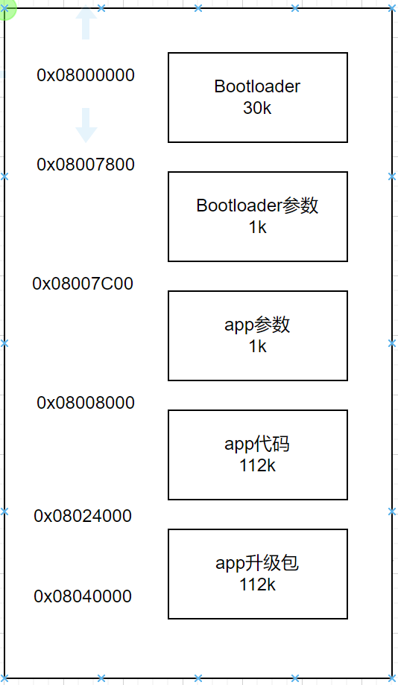

1. 软件流程图

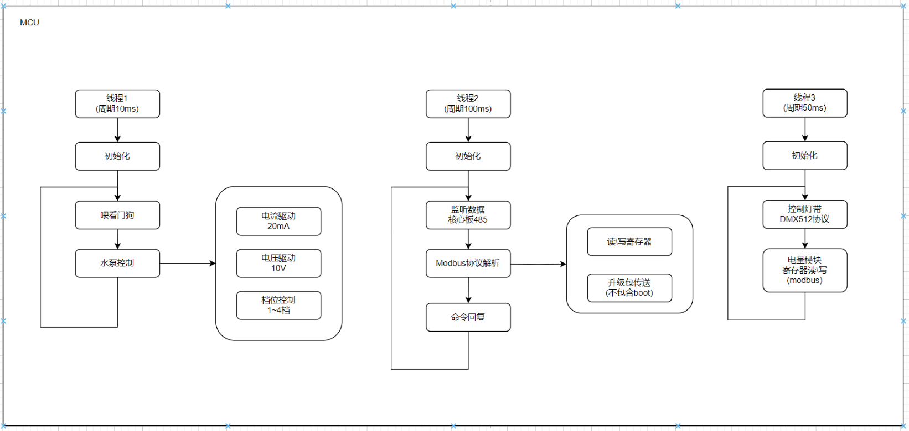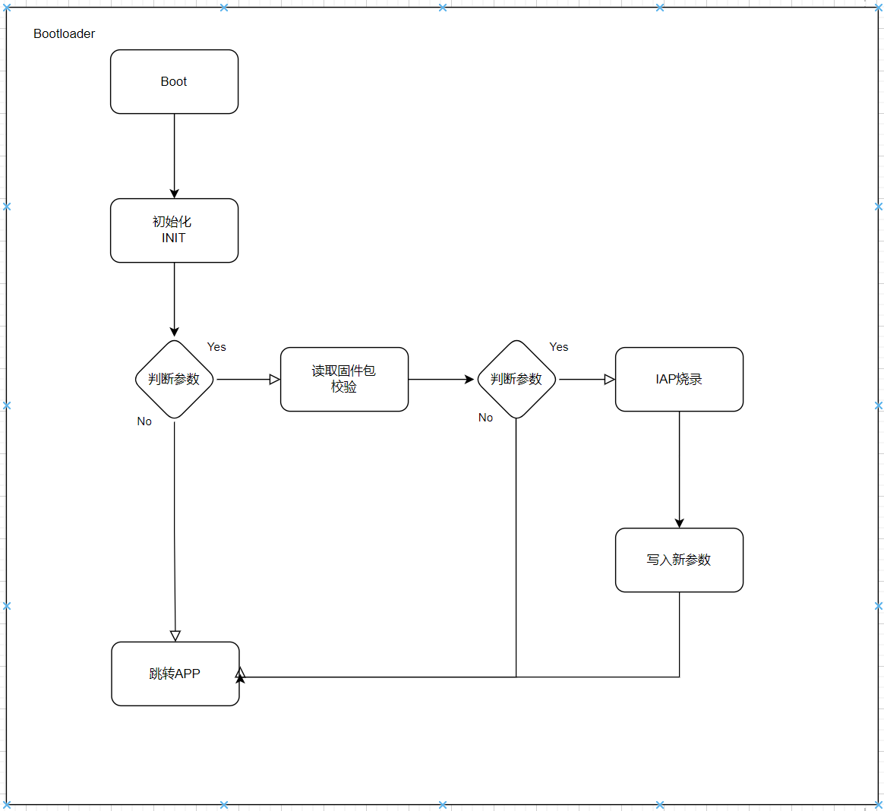

1. 版本信息

|  |  |  |  |  |  |
| --- | --- | --- | --- | --- | --- |
| 版本号 | 文件名 | 硬件版本 | 作者 | 发布日期 | 备注 |
| V2.0.0 | center_control_burn_1011.bin | AQPCZK0001 V2.1  20231222 | 吴庆光 | 2024-03-19 | 已经在泳池实验室运行一个月 |
| V2.0.1 | center_control_mcu_0201.bin | AQPCZK0001 V2.1  20231222 | 吴庆光 | 2024-03-26 | 添加硬件调试模式和软件调试模式 |
| V2.0.2 | center_control_mcu_0202.bin | AQPCZK0001 V2.2  20240319 | 吴庆光 | 2024-04-08 | 串口1和4功能对换,硬件丝印混乱导致 |

1. 软件安装
   1. 工具准备

电脑需要安装《JLink_Windows_V754d_x86_64.exe》或者同软件的其它版本；

准备SWD烧录器，并安装好相应驱动，大部分烧录器连接后会自动更新驱动，如果电脑未能识别则需要手动安装；

* 1. 程序烧录
     1. 打开软件—— 《J-Flash V7.54d》



打开后界面如下：

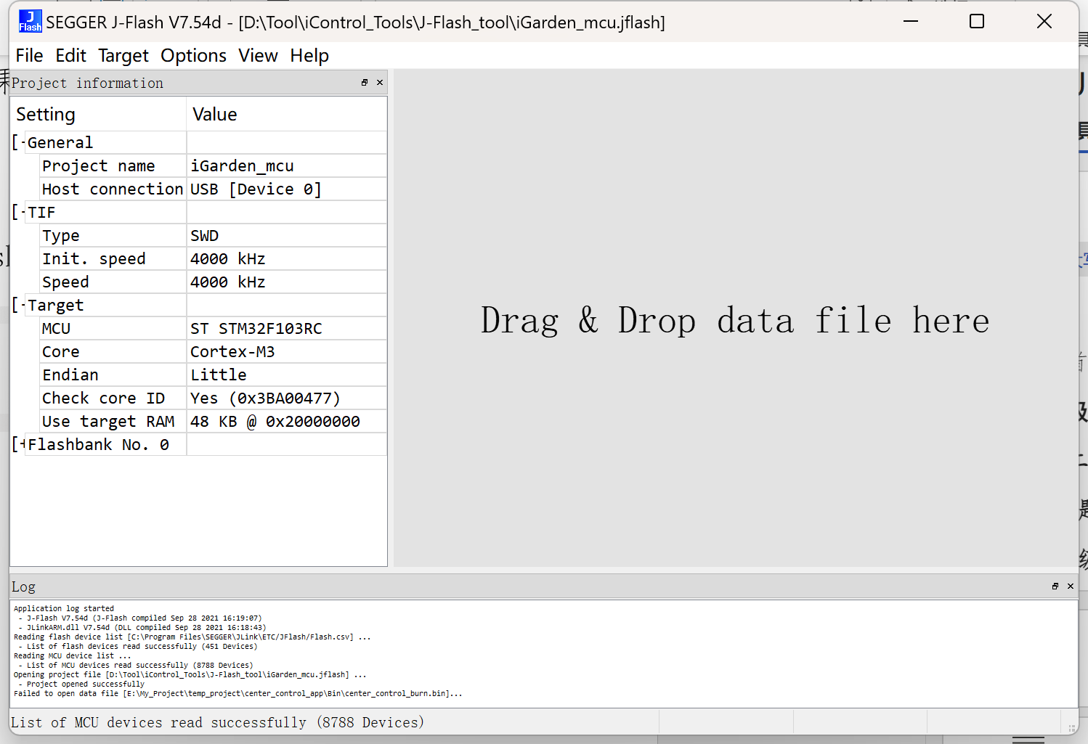

* + 1. 导入配置工程

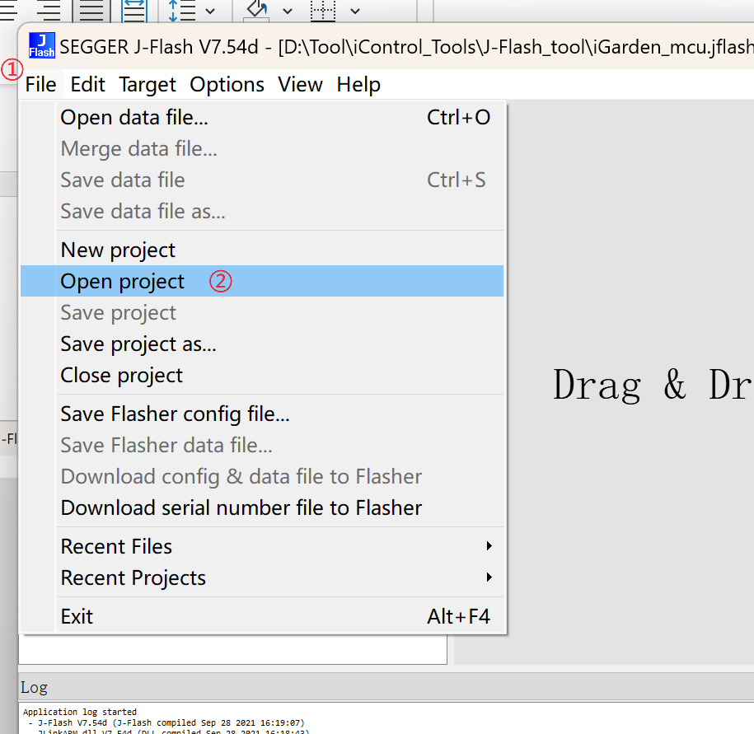点击“File”—》 “Open project”

选择工程文件《iGarden_mcu.jflash》导入

导入后检查配置是否如下：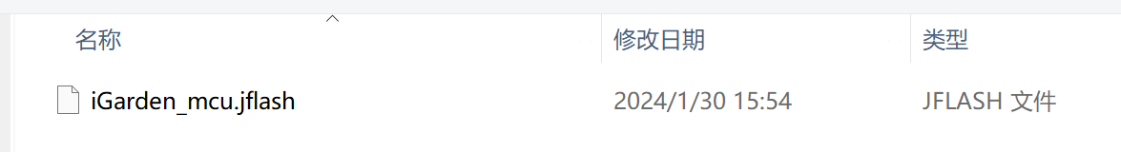

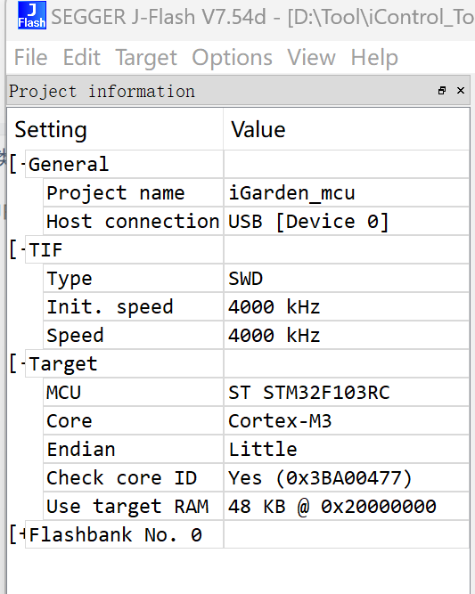

* + 1. 加载烧录程序

点击“File”—》 “Open data file”

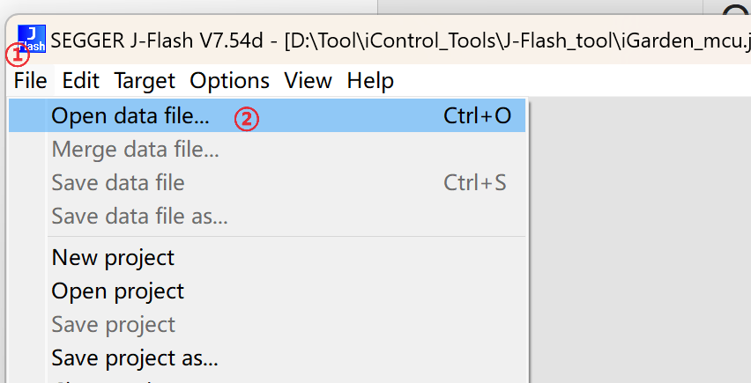

选择MCU程序文件例如《center_control_mcu_0202.bin》

导入后会弹出输入框,写入地址 “80000000”即可

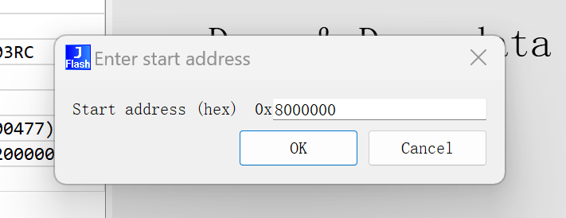

* + 1. 开始烧录

1. 首先确保烧录器已连接电脑并可正常使用；②烧录器连接PCB板上的SWD烧录口；③并且目标板上电；

一切准备就绪后，点击“Target”—》“Connect”

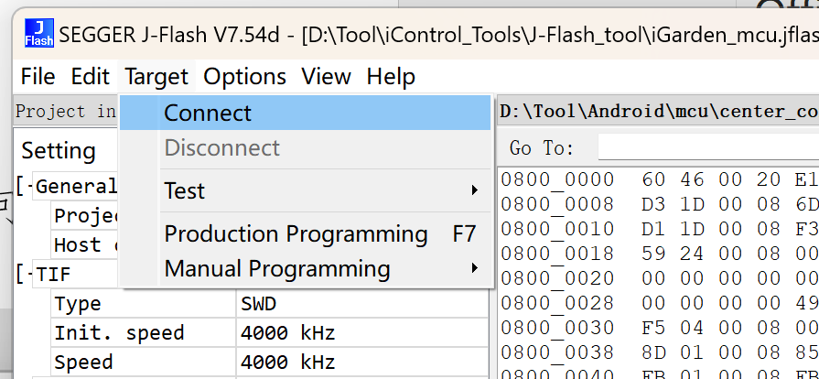

连接成功后显示如下：

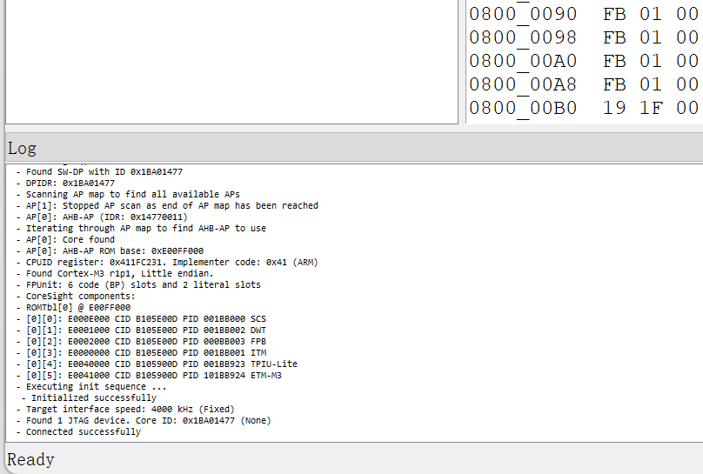

如果连接不成功请检查线路，烧录器一起电路板是否正常；

接着点击“Target”—》“Production Programming F7”或者按快捷键 “F7” 即可烧录；

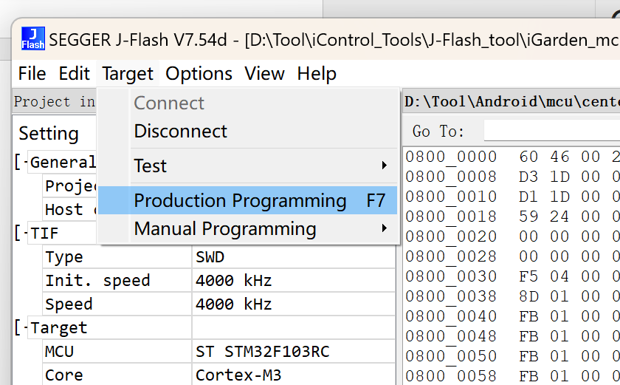

完成后弹出成功的信息框即可

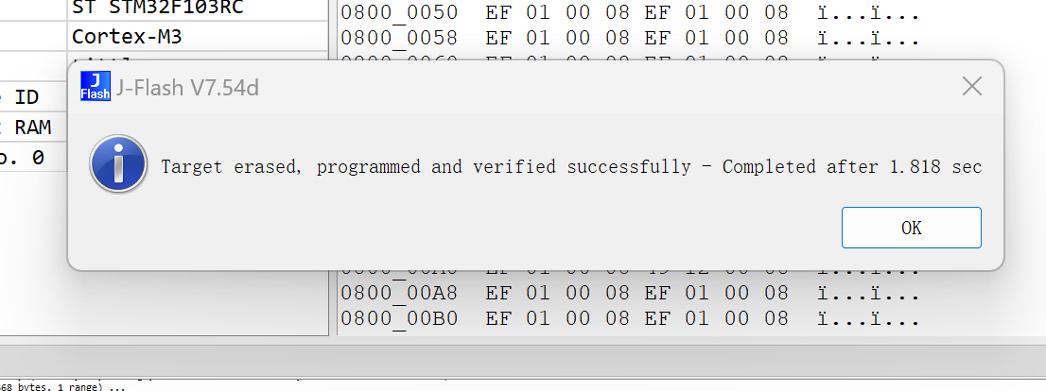

1. 软件功能简介

MCU软件主要负责控制灯光(DMX512)、电表（Modbus）、两路水泵控制（speed、20mA、10V），由核心板通过Modbus协议统一控制；

软件还包含自升级功能，可通过APP发送升级包来升级；亦可通过预留的串口5完成该功能；

具体功能描述如下：具体通讯协议请查看《[中控_mcu_modbus_rtu协议V1.3.pdf](../协议/中控_mcu_modbus_rtu协议V1.3.pdf)》

* 1. 灯光控制——DMX512

当收到灯光数据更新时往下（解码器）发送完整的DMX512数据包（具体长度可设置）

* 1. 电表通讯

目前使用的是“浙江正泰”的产品，包含单相电表，三相三线电表，三相四线电表；

具体产品说明书如下：

单相电表——《[20220925125008.pdf](../资料/20220925125008.pdf)》

三相三线，三相四线——《[20220925124955.pdf](../资料/20220925124955.pdf)》

MCU会周期性的查询电表的各种状态值（500ms查询一条信息），存储在指定寄存器中，APP查询时直接将寄存器值返回；与电表通讯波特率和地址可由APP进行设置，默认波特率 9600、通讯地址 10；

* 1. 水泵控制

每组控制提供了三种启动方式：档位节点控制（speed 1~4）、电流控制（最高20mA）、电压控制（最高10V）；

APP通过改写相应寄存器值可控制输出变化，三种启动方式彼此不冲突，可同时使用；

* 1. OTA升级

通过APP接收升级包（modbus crc16校验），当接收到最后一帧时MCU进入升级程序，注意传输时必须按顺序发送包；